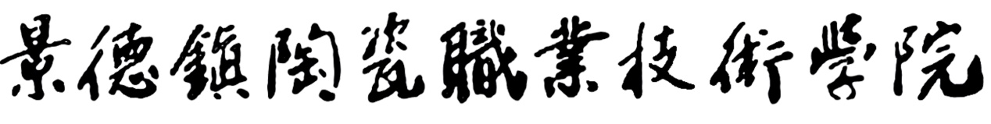

应聘人员报名表
姓名 |  | 性别 |  | 民族 |  |  | 照片
曾用名 |  | 出生  年月 |  | 籍贯 |  |  | 照片
身份证号码 |  |  |  | 政治面貌 |  |  | 照片
学历 |  | 专业 |  |  |  |  | 照片
学位 |  | 健康状况 |  |  |  | 婚否
毕业院校 |  |  |  | 职称
应聘岗位 |  |  |  | 联系电话
家庭住址
主修课程
本人学习与工作简历
获奖情况、工作业绩及成果、资助证书
初  审  意  见 | 初审（签名）：  年 月 日 |  |  | 复  审  意  见 | 复审（签名）：  年 月 日
备  注 | 本人声明:上述填写内容真实完整、准确客观。如有虚假，作自动放弃处理。  承诺人（签名）：
备注：照片处请插入本人正面免冠照。

